EL4-5_3AIT - CONTATORE GRAY

Autore: __________________________________________ Data: _________Classe: ____

ATTENZIONE

Il significato dei simboli usati in questa e nelle prossime esercitazioni è spiegato dettagliatamente nella guida http://www.classiperlo.altervista.org/Materiale/Generale/Simboli.doc (scaricala e consultala in caso di dubbi).

Il simbolo della manina in colore blu indica una domanda alla quale bisogna OBBLIGATORIAMENTE rispondere scrivendo in colore blu.
Il simbolo della manina in colore blu con la scritta Cou New indica un codice che va incollato usando Courier New in colore blu.
Il simbolo della manina in nero indica una o più immagini o schermate da incollare (protette col tuo watermark, le tue iniziali di Nome e Cognome)
Il simbolo della manina con colori attenuati indica un'operazione che bisogna svolgere, senza rispondere a nessuna domanda (non vuol dire che non devi fare nulla - significa solo che non devi scrivere niente!).
Il simbolo della manina col ciak video indica un video da registrare con Gif Recorder (http://gifrecorder.com/)e da salvare in formato gif nella cartella dell'esercitazione.
recupero.
Questo simbolo indica un video di esempio o di spiegazioni da guardare su YouTube

A) OPERAZIONI PRELIMINARI
A1) Compila l’intestazione scrivendo il tuo nome e cognome, la data e la classe
A3) Crea una sottocartella di ES4 con nome uguale a quello di questa esercitazione (EL4-5_3AIT - Contatore Gray)
A4) All'interno della sottocartella EL4-5_3AIT - Contatore Gray salva questo file Word

AIUTACI A MIGLIORARE LOGISIM!

Se hai da segnalare problemi, malfunzionamenti, bug, utilizza la voce Segnala Bug che trovi nel menu Aiuto di Logisim.
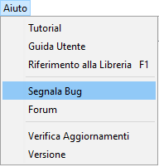
Se vuoi chiedere chiarimenti o proporre modifiche o miglioramenti al programma, iscriviti al forum e scrivi un post (in inglese - trovi il forum sempre nel menu Aiuto di Logisim). Ogni post pubblicato e approvato dall'insegnante, dà diritto a mezzo punto in più (0,5) sul punteggio finale di questo gruppo di esercitazioni.

B) IL PROBLEMA DELLA COMMUTAZIONE DEI BIT NEI CONTATORI

Nel codice binario “normale”, quando l'uscita di un contatore aumenta di uno, può succedere che molti bit debbano cambiare valore insieme. Per esempio, in un contatore up a 3 bit, passando dal numero 5 (101) al numero 6 (110), cambiano (commutano) i valori del secondo e del terzo bit (Q1 e Q0). Quando si passa da 7 (111) a 0 (000), tutti i bit cambiano (Q2,Q1 e Q0).
B1) Vediamo se hai capito. In un contatore binario up (in avanti) modulo 16, quando si passa dal valore 11 (undici) al valore 12 (dodici), quali sono i bit che commutano cambiando valore?

CONFIGURAZIONI SPURIE

In un circuito elettronico quando le uscite assumono per breve tempo un valore indesiderato, si parla di configurazioni spurie.

La parola spurio in italiano significa non autentico, illegittimo (di figli).

Il problema è che, a causa dei tempi di ritardo sempre presenti nei dispositivi reali, è improbabile che tutti i bit possano commutare esattamente nello stesso istante. Se questo non accade, si genera una configurazione binaria intermedia (configurazione spuria), la quale codifica un valore indesiderato (che può generare errore nella successiva elaborazione).
Per esempio, passando da 5 (101) a 6 (110) si potrebbe avere:

Binario | Decimale | Spiegazioni
101 | 5 | Configurazione iniziale
111 | 7 | Commuta Q1
110 | 6 | Commuta Q0

Oppure i bit potrebbero commutare in un ordine diverso e si avrebbe:

Binario | Decimale | Spiegazioni
101 | 5 | Configurazione iniziale
100 | 4 | Commuta Q0
110 | 6 | Commuta Q1

Nel primo esempio il valore intermedio 111 (7) non è desiderato e si genera per il fatto che non tutti i bit commutano insieme. Nel secondo esempio il valore indesiderato è 100 (4).
B2) Compila 3 tabelle dove si vedano le tre diverse sequenze di commutazione che possono verificarsi in un contatore binario up a 4 bit passando da undici a dodici:

Binario | Decimale | Spiegazioni
1011 | 11 | Configurazione iniziale
1100 | 12

Binario | Decimale | Spiegazioni
1011 | 11 | Configurazione iniziale
1100 | 12

Binario | Decimale | Spiegazioni
1011 | 11 | Configurazione iniziale
1100 | 12

Se le uscite del contatore devono essere visualizzate su un display, le configurazioni spurie non rappresentano un problema, poiché si presentano in uscita solo per un tempo brevissimo (molto inferiore al periodo del clock).

Se invece le uscite del contatore sono collegate con un circuito elettronico ad alta velocità (come succede ad esempio in un computer), le configurazioni spurie rischiano di essere lette come valori validi e provocare dunque il malfunzionamento di tutto il circuito.

CODICE GRAY

Per evitare questo genere di problemi, alcuni contatori adottano un codice particolare, detto codice Gray, nel quale le configurazioni successive distano sempre al massimo un solo bit. Per esempio il codice Gray a tre bit è il seguente (fra parentesi il corrispondente valore decimale):

000 (0)
001 (1)
011 (3)
010 (2)
110 (6)
111 (7)
101 (5)
100 (4)
Naturalmente, poiché le combinazioni del codice Gray non corrispondono a quelle della numerazione binaria, è necessario poi convertirle in binario, tramite convertitori hardware o per mezzo di programmi.

C) CONTATORE BINARIO A 3 BIT A CODICE GRAY
C1) → EL4-5_3AIT - Contatore Gray.circ (crea file Logisim con lo stesso nome dell'esercitazione nella cartella dell'esercitazione)

Lo schema in figura rappresenta un contatore a 3 bit in codice Gray:

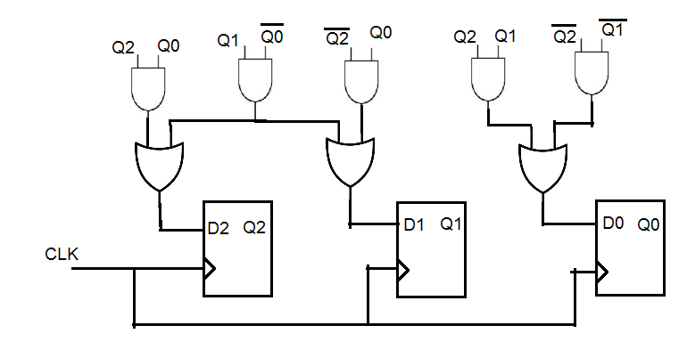

I flip-flop usati sono D pilotati sul fronte di salita del clock.
C2) In Contatore1 realizza il contatore Gray a tre bit dello schema qui sopra. Usa il componente tunnel di Logisim per i collegamenti delle porte AND con le uscite dei FF. Usa un pin di input per il segnale di clock. Incolla qui una schermata del circuito:
C3) Incolla una schermata in cui si veda la sequenza di valori prodotti dal contatore sulle uscite Q0,Q1,Q2 usando una tabella di Logging (se non sai come si fa, leggi le spiegazioni in fondo all'esercitazione EL4-1_3AIT – Contatori ad anello). ATTENZIONE: la sequenza è completata quando i 3 FF tornano tutti al valore 000 iniziale.
C4) Qual è il modulo del contatore Gray a 3 bit?
C5) Disegna con Paint un diagramma degli stati del contatore:

D) PROGETTO DI UNA RETE DI DECODIFICA

Vogliamo adesso progettare un circuito combinatorio AND-OR in grado di decodificare l’uscita del contatore Gray, cioè di trasformare la sequenza di conteggio nella normale sequenza binaria.
D1) Completa la tabella di verità a tre ingressi (Q2, Q1, Q0) e tre uscite (A,B,C) per decodificare il codice Gray e trasformarlo in codice binario (aggiungi le righe mancanti):

Codice Gray |  |  | Codice binario
Q2 | Q1 | Q0 | A | B | C
0 | 0 | 0 | 0 | 0 | 0
0 | 0 | 1 | 0 | 0 | 1
0 | 1 | 1 | 0 | 1 | 0

D2) Crea un nuovo circuito di nome Contatore2. Per sintetizzare la tabella di verità precedente, utilizza il menu Progetto/Analizza Circuito di Logisim (o semplicemente Analizza Circuito cliccando sul tasto destro sul circuito vuoto).
D3) Incolla qui sotto lo schema di Contatore2 con la rete di decodifica per il contatore Gray:
D4) In un nuovo circuito (Contatore3) collega il contatore Gray (Contatore1) con la rete di decodifica (Contatore2). Collega le uscite della rete di decodifica con un display esadecimale. Incolla qui sotto lo schema del circuito:
D5) Realizza un'immagine GIF in cui si veda il conteggio del contatore. Usa una frequenza di clock di 2 Hz (cioè due impulsi di clock al secondo). Salva la registrazione in un file di nome Contatore1.gif nella cartella di questa esercitazione.

E) OPERAZIONI FINALI
E1) Controlla di aver risposto a tutte le domande e incollato tutte le schermate. Tutte le caselline dovrebbero avere un segno X, per indicare che hai risposto
E2) Comprimi le immagini contenute in questo file Word (seleziona un'immagine, scheda Formato e poi Comprimi immagini e infine Applica a tutte le immagini del documento) in modo da ridurne le dimensioni.
E3) Controlla che la cartella di questa esercitazione contenga i seguenti file con i nomi qui indicati:

Nome del file | Tipo | Descrizione
EL4-5_3AIT - Contatore Gray | Word | Il file di questa esercitazione
EL4-5_3AIT - Contatore Gray | Logisim | Contiene i circuiti:  - Contatore1  - Contatore2  - Contatore3
Contatore1.gif | GIF
E4) Chiudi tutti i file, zippa la cartella di questa esercitazione e inviala all'insegnante su Classiperlo.

